,

پروژه‌ی طراحی خط لوله‌ی انتقال آب از دانشکده مهندسی شیمی، نفت و گاز به مجتمع امام خمینی(ره)



درس مکانیک سیالات یک

استاد: دکتر سید حسن هاشم آبادی

نویسنده:

دارا رحمت سمیعی

امیرحسین معیل

هدف:

هدف از این پروژه، طراحی خط لوله و انتخاب جنس و ابعاد لوله، شیرآلات و پمپ به منظور انتقال آب به دبی 20 متر مکعب طی یک ساعت از دانشکده مهندسی شیمی، نفت و گاز به مجتمع امام خمینی(ره) می‌باشد.

مقدمه

در هر پروژه‌ی مهندسی ملاحظات اقتصادی از مهمترین فاکتورهای طراحی و انتخاب مواد و ابزار است. مجموع هزینه‌ها به هزینه‌های ثابت و جاری تقسیم می‌گردند. در پروژه طراحی خط لوله‌ی آب هزینه های ثابت شامل خرید لوله و اتصالات، رنگ کاری، اجرا و خرید پمپ است و هزینه‌های جاری چنین پروژه‌ای شامل هزینه نگهداری، تعمیر لوله و هزینه‌های مربوط به مصرف برق پمپ می‌شود.

در طراحی سیستم لوله‌کشی باید به موارد متعددی توجه کرد. چندی از مهترین این موارد شامل نکات زیر می‌باشد:

* انتخاب جنس مناسب لوله
* آثار تغییر دما
* انعطاف پذیری سیستم در برابر شوک های حرارتی و فیزیکی
* امکان بازدید، تعمیر و نگهداری از لوله

مسیر لوله

لوله‌های اصلی انتقال آب و یا گاز را زیر خاک قرار می‌دهند. یکی از دلایل این کار، عایق خوب گرما بودن خاک است. نصب لوله در زیر زمین از تغییرات شدید حرارتی خط انتقال سیال جلوگیری می‌کند.

در نگاه اول بهترین مسیر خط لوله مسیر مستقیم می‌باشد. تصویر 1

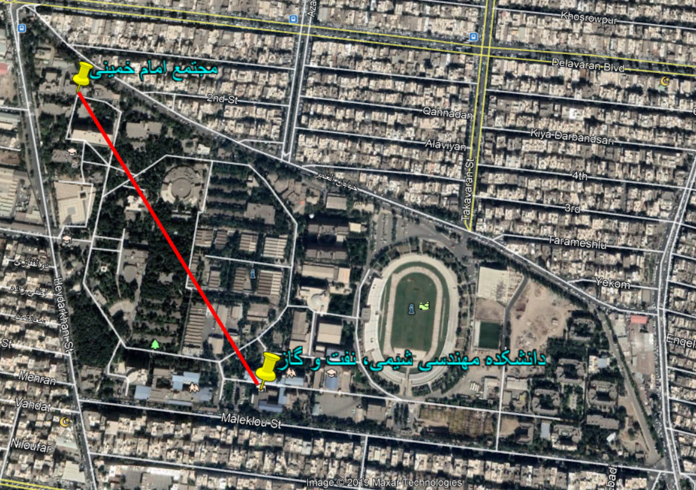

تصویر 1: مسیر مستقیم

اما این مسیر از زیر ساختمان‌ها و پارک‌ها رد می‌شود و این امر چند مشکل اساسی ایجاد می‌کند:

* کندن زیر ساختمان‌ها و نصب لوله در زیر آن‌ها بسیار پر هزینه و مشکل است.
* امکان بازدید، بررسی‌، تعمیر و نگه داری لوله سخت و ناممکن می‌شود.
* در حین کار نصب لوله ممکن است به ساختمان ها صدمه وارد شود.

پس ما تصمیم گرفتیم خط لوله را منطبق بر خیابان های دانشگاه طراحی کنیم. که در تصویر 2 مشاهده می‌شود.

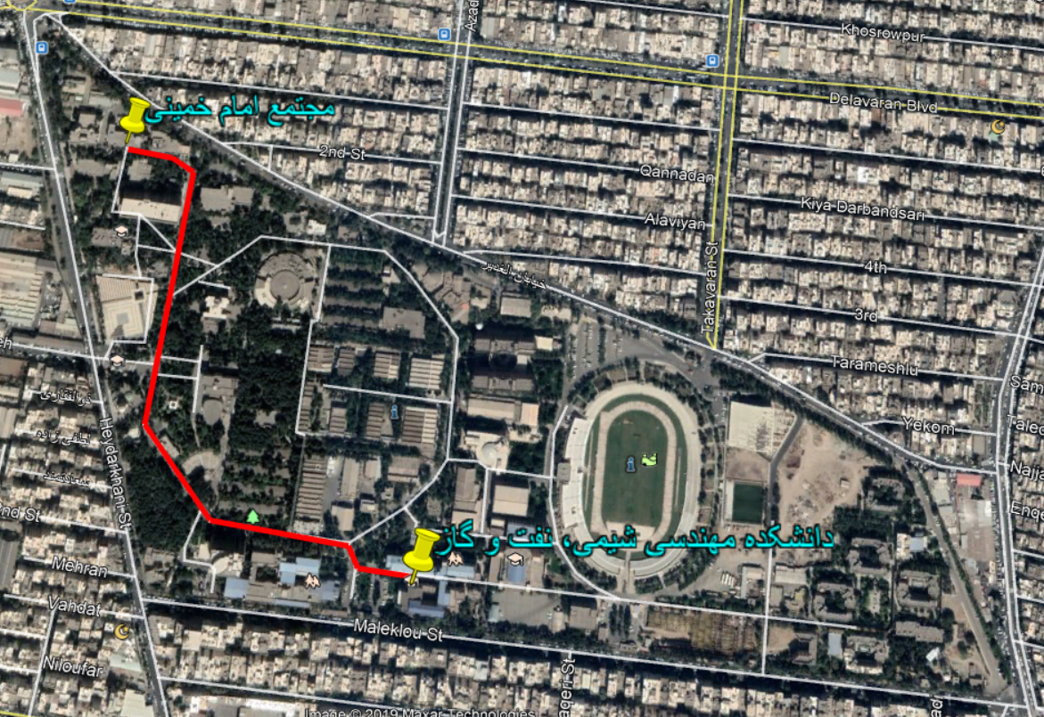

تصویر 2: مسیر طراحی پیشنهادی 1

برای این طراحی مشکلی وجود دارد چرا که در بازار، زانویی‌های استاندار فقط برای زوایای 45 و 90 درجه موجود هستند. در حالی که در تصویر2 دیده می‌شود زانویی‌ها، زوایای مختلفی دارند. ساخت و طراحی زانویی‌های غیراستاندارد پرهزینه است و در گذر زمان جایگزین کردن آن‌ها در صورت استهلاک هزینه‌های اضافی ایجاد می‌کند.

پس مسیری را انتخاب کردیم که همه‌ی زانویی‌ها در آن دارای زاویه 90 درجه باشند. تصویر 3

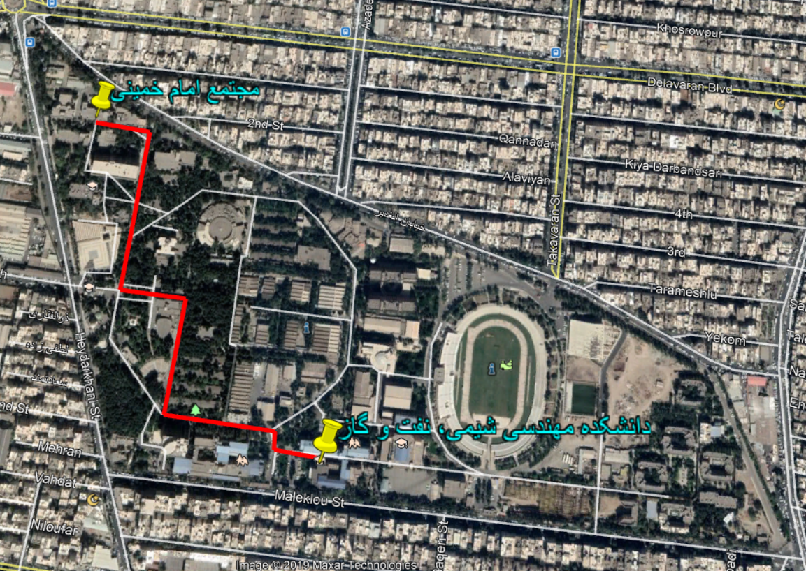

تصویر 3: مسیر طرح نهایی

ما با استفاده از برنامه ی Google Earth Pro این مسیر را طراحی کردیم.

بر طبق داده‌هایی که برنامه به ما می‌دهد، ارتفاع دانشکده مهندسی شیمی، نفت و گاز از دریا 4317 فوت معادل 1315 متر و ارتفاع مجتمع امام خمینی(ره) از دریا 4361 فوت معادل 1329 متر می‌باشد. همچین فاصله مستقیم دانشکده مهندسی شیمی، نفت و گاز از مجتمع امام خمینی(ره) 2150 فوت معادل 655 متر است. مجموع خط قرمز که طول لوله مورد نیاز ما می باشد 56/0 مایل معادل 901 متر می شود.

Z1  = 1315 m

Z2  = 1329 m

L = 901 m

انتخاب جنس لوله

در ساخت لوله‌ها معمولاً از موّادی چون فولاد، چدن، مس، آلومینیوم، نیکل، سرب، پلاستیک و یا سیمان استفاده می‌کنند. انتخاب جنس لوله بر اساس هزینه‌ی لوله، شرایط سیال گذرنده، خواص خوردگی و شرایط عملیاتی صورت می‌گیرد. از جمله ویژگی‌های مهمی که باید به آن توجه کرد زبری و ضریب انبساط لوله می‌باشد.

در جداول زیر زبری و ضریب انبساط حرارتی جنس‌های مختلف لوله آورده شده است.

جدول1- ضریی انبساط حرارتی

|  |  |
| --- | --- |
| 10-6 /°C | Material |
| 23.1 | Aluminum |
| 11.7 | Carbon Steel |
| 10.6 | Cast Iron |
| 16.8 | Copper |
| 17.9 | Stainless Steel |
| 63.0 | ABS Acrylonitrile butadiene |
| 120.0 | HDPE High density polyethylene |
| 150.0 | PE Polyethylene |
| 79.0 | CPVC Chlorinated polyvinyl chloride |
| 50.4 | PVC Polyvinyl chloride |

جدول2- زبری مواد

|  |  |  |  |
| --- | --- | --- | --- |
| نوع لوله | زبری مطلق (mm) | نوع لوله | زبری مطلق (mm) |
| مسی | 0.0015 | شیشه ای | 0.0015 |
| برنجی | 0.0015 | آلومینیومی | 0.0015 |
| پلاستیکی | 0.0015 | مفرقی | 0.0015 |
| فولادی – بی درز | 0.025 | فولادی - جوشکاری شدی | 0.06 |
| فولادی – پرچ شده | 3 | چدی - بدون روکش | 0.25 |
| آهنی – گالوانیزه | 0.15 | آهنی – آهنگری شده | 0.06 |
| بتنی – بدون اندود | 0.4 | بتنی - صیقلی | 0.075 |

با رجوع به منابع مختلف و همچین با توجه به شرایط محیطی تهران، طبق استانداردهای ملی لوله سازمان آبفای ایران جنس لوله های انتقال آب PVC پیشنهاد شده است.

زبری لوله‌های پلی اتیلن کلرید0.0015 میلی‌متر و ضریب انبساط آن 50.4 × 10-6 متر بر سانتی‌گراد می‌باشد.

آثار تغییر دما

باید توجه داشت که لوله با تغییر دما تغییر اندازه می‌دهد. لوله‌های پلی اتیلن به ازای هر درجه سانتی‌گراد

50.4 × 10 -6متر تغییر اندازه می‌دهند. در تهران در طول سال‌های اخیر کمترین دما منفی 5 درجه سانتی‌گراد و بیشترین این سال ها 40 درجه سانتی‌گراد بوده است که در مجموع 45 درجه سانتی‌گراد تغییر دمایی در سال ممکن است وجود داشته‌ باشد.

با توجه به اندازه طول 901 متری لوله و تغییر دمایی حد اکثر 45 درجه‌ای و ضریب انبساط PVC داریم:

ΔL = a.L.ΔT

a = 50.4 × 10 -6 1/°C

L = 901 m

ΔT = 45 °C

ΔL = 50.4 × 10 -6 1/°C × 901 m × 45 °C = 2.04 m

سیستم لوله‌کشی باید به صورتی طراحی شود که این میزان تغیر اندازه‌ی طول را تحمل کند.

آثار زلزله

تهران شهری بنا شده بر روی گسل می‌باشد و احتمال وقوع زلزله همیشه وجود دارد. باید در ساخت و طراحی خط لوله به این امر توجه شود و تدابیر لازم اندیشیده شود.

محاسبات

معادله برنولی به صورت زیر می‌باشد:

$h_{p}+\frac{P_{1}}{ρg} + \frac{U_{1}^{2}}{2g}+z_{1}= z_{2}+ \frac{U_{2}^{2}}{2g} + \frac{P_{2}}{ρg}+ h_{f}$

hp = هد پمپ

P1 = فشار هوا در دانشکده مهندسی شیمی، نفت و گاز

U1 = سرعت آب در دانشکده مهندسی شیمی، نفت و گاز

z1  = ارتفاع دانشکده مهندسی شیمی، نفت و گاز از سطح دریا

hf = هد پمپ

P2 = فشار هوا در مجتمع امام

U2 = سرعت آب در مجتمع امام

z2  = ارتفاع مجتمع امام از سطح دریا

سرعت آب در طول مسیر تغییری نمی‌کند و همچنین تفاوت فشار هوا در مبدا و مقصد ناچیز است، پس:

$h_{p}+z_{1}= z_{2}+ h_{f}$

هد تلفات از معادله زیر به دست می آید:

$h_{f}= \frac{U^{2}}{2g}( \frac{fL}{D}+ \sum{K )}$

f = ضیرب اصطکاک لوله

D = قطر لوله

U = سرعت آب

L = طول لوله

K = مجموع ضرایب تفلفات

در این سیستم لوله‌کشی ما از شش عدد زانویی 90 در جه‌ای Long Radius استفاده کردیم. با توجه به مراجع داریم:

جدول3- ضریب تلفات انواع خمیدگی لوله

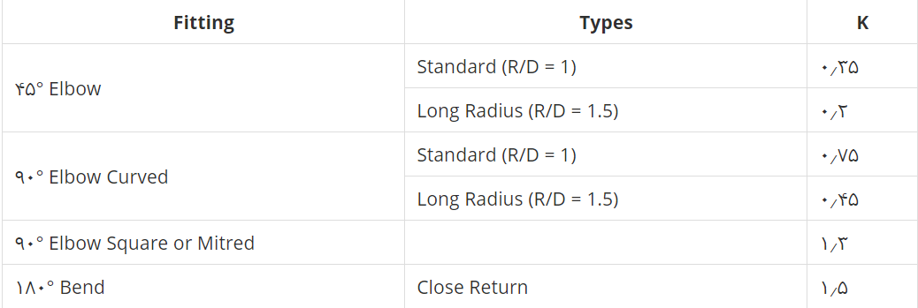

$\sum{K}=6×0.45=2.7$

داده‌های دیگری که در دست داریم:

L = 901 m

Q = 20 m3/hr

g = 9.81 m/s2

µ = 0.001 Pa.s

ƿ = 1000 kg/m3

Z1  = 1315 m

Z2  = 1329 m

برای محاسبه‌ی قطر لوله از معادله زیر استفاده می‌کنیم:

Q = U.A

A = π D2/4

برای محاسبه ضریب اصطکاک نیز از معادله فون کارمن استقاده می‌کنیم:

$\frac{1}{\sqrt{f}}= -2log⁡(\frac{\frac{ϵ}{D}}{3.7})$

ما محاسبات لازم برای تعیین هد تلفات، قطر لوله، رینولدز جریان و ضریب اصطکاک، از زبان برنامه نویسی Python و برنامه Jupyter Notebook استفاده کردیم. ( در پیوست کدهای مربوط به محاسبات و نمودار آمده است)

با مراجعه به مراجع سرعت مناسب برای آب بین 1 تا 3 متر بر ثانیه پیشنهاد شده است. پس ما هد تلفات، قطر لوله، رینولدز جریان و ضریب اصطکاک برای گستره‌ی 1 تا 3 متر بر ثانیه سرعت را محاسبه کردیم. و مقدار هر کدام بر اساس سرعت را رسم کردیم.

نتایج به دست آمده به شرح زیر می‌باشد:

hf = 5.12 m

D = 0.0841 m = 84.1 mm

f = 0.00884

Re = 81581

با توجه به قطر به دست آمده و جدول 4، لوله با قطر خارجی 90 میلیمتر پیشنهاد می‌شود.

جدول4 – اندازه‌های استندارد قطر لوله‌های PVC

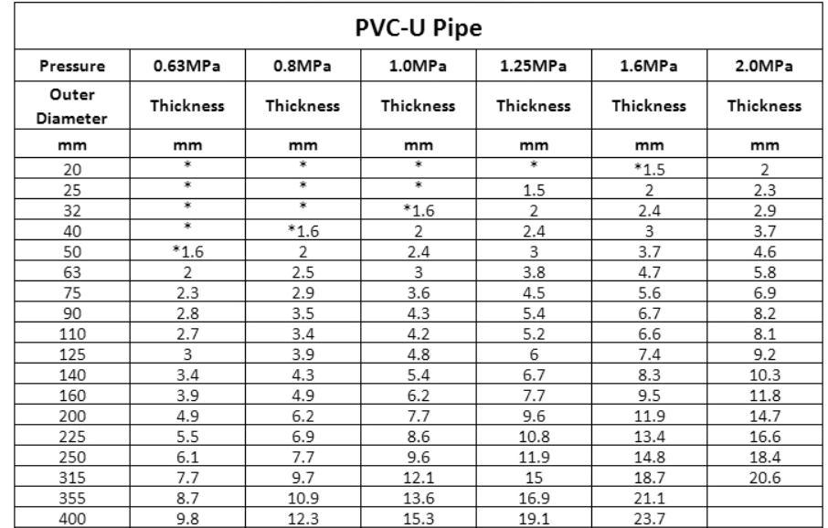

همچنین با توجه به معادله‌ی محاسبه هد پمپ، حداقل هد پمپ لازم 19.12 متر می‌ باشد.

$h_{p}= {(z}_{2}{- z}_{1})+ h_{f}=1329-1315+5.12=19.12 m$

با توجه به جدول 5، پمپ ردیف 15 پیشنهاد می‌شود، البته ضریب تلفات تفاوت قطر ورودی پمپ و لوله نیز باید در هد تلفات محاسبه شود. با توجه به شخصات پمپ هد تلفات تفاوت قطر لوله و ورودی و خروجی پمپ قابل صرف نظر کردن است.

جدول5- مشخصات انواع پمپ

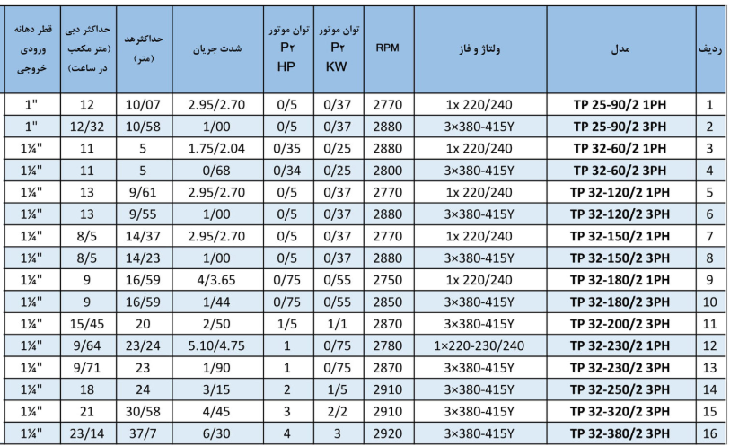

منابع

* هاشم‌آبادی، سید حسن، *مکانیک سیالات*، تهران، 1393ش.
* هاشم آبادی، سید حسن، *تعیین مشخصات و انتخاب دستگاه‌ها*، تهران، مرکز نشر دانشگاهی، 1393ش.
* استانداردهای ملی سازمان آبفای ایران